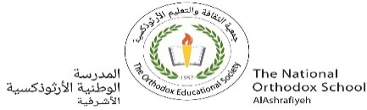مهمة (6 ) في مادّة الرّياضيات

الصّفّ الثّاني الأساسيّ

الاسم : التّاريخ : / /

الهدف:

يعدّ بالْواحداتِ و الْعشراتِ و المئاتِ تصاعديًّا و تنازليًّا .

أُكْمِلُ :

|  |  |  |  |  |
| --- | --- | --- | --- | --- |
|  |  |  | 326 | 325 |
|  |  |  | 758 | 748 |
|  |  |  | 580 | 680 |
|  |  |  | 596 | 597 |
|  |  |  | 205 | 105 |
|  |  |  | 970 | 980 |

معلمة المادة

نورا ابومريم